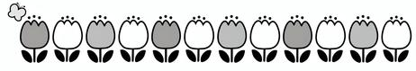
やすはらじどうかんだより（小学校版）
【じどうかんからのおしらせ】
・ 児童館に入館する際は、フリー来館利用名簿に氏名などの記入をお願いしています。ご協力をお願いいたします。また、詳しい利用方法は別紙をご覧ください。
＊＊＊安原児童館＊＊＊
住所：金沢市福増町北1067番地
電話：249-8930
メール：jido0092@angel.ocn.ne.jp
令和8年4月号
(4/10発行)

今年の新入生招待会は、安原こどもの未来創造地域活動推進クラブ（旧育成クラブ）と共催で、ゲームイベントサークル“タカラバコ”さんにていただき、世界各国で親しまれているボードゲーム・カードゲーム・知育ゲームを紹介してもらう出張タカラバコを開催します。お子様のみの参加や親子での参加も大歓迎です。新1年生のみなさんはもちろん、いつも参加していてくれているお友だちも大歓迎です！

【 日 時】4月１８日（土) 10時～11時30分 (終了時間は前後します)
【受付時間】 9時40分～9時50分 【参加費】安原こどもの未来創造地域活動推進クラブと共催の
【場 所】安原児童館ゆうぎ ため今回は無料です。
【定 員】30名前後（小学生・未就学児・保護者） ※未就学児のみでは参加できません。
【申込方法】下にある申込用紙に記入して児童館まで持って来てください。キャンセルされる場合は、
必ず前日までにはご連絡をお願いします。
*当日午前のフリー来館での利用はお休みさせていただきます*

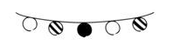
新入生招待会

-------------------------------------------------------------------------
きりとりせん
-------------------------------------------------------------------------
安原児童館 『新入生招待会 ～出張タカラバコ～』 申し込み用紙 参加費：無料

名前 （ 小学校 年生）
電話番号

＊申し込みする時は、安原児童館に持って来て下さい。

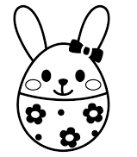
※保護者参加 なし・あり（ ）名
※未就学児兄弟参加 なし・あり（ ）名
名前 歳 ふりがなをお願いします。
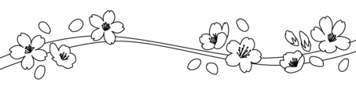
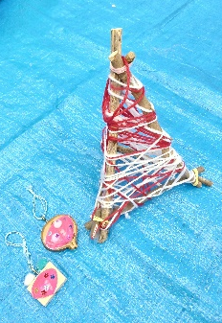
手作りおもちゃ教室
【教室日】月曜日(隔週)15：15～16：30
※令和８年度の小学校の時間割変更による時間変更あり
小学校長期休暇中は、１３時～１５時頃
児童クラブ冬期間中（１１月中旬～２月上旬）は、１５時～16時１５分
【対 象】小学1、２年生 【場 所】安原会館講堂・安原体育館 他
【参加費】前期 4,000円 後期 5,000円
【講 師】宮口早希（児童館職員・いしかわ自然学校インストラクター）
＊4/20（月）体験会があります。
令和8年度 児童館教室
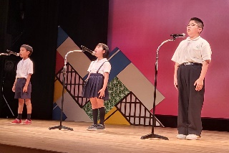
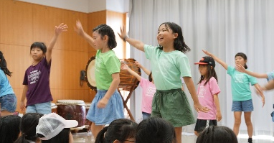

アイドルダンス教室
【教室日】木曜日15：30～16：30（小学校長期休業期間など時間が変更になる場合あり）
【対 象】未就学児・小学生 【場 所】安原会館講堂・安原体育館 他
【参加費】前期5000円（衣装代を一部別途集金します）
後期4000円
【講 師】高森映子氏（石川県レクリエーション協会理事・講師）
＊4/1６（木）・4/２３（木）体験・見学会があります。

※体験・見学をする際の申し込みは不要です。直接児童館へお越しください。
詩吟教室
【教室日】金曜日15：30～16：30頃 （時間内であれば自由に参加可）
【対 象】未就学児・小中高生 【場 所】安原会館研修室・安原児童館 他
【参加費】無料 【講 師】尾内岳祥氏（北陸岳水会）
※見学・体験も可能です
児童館で行われる行事の申し込みは、小学校ではなく児童館へお願いします。参加費を集金する行事もありますので、分からないことがあれば児童館までお問い合わせください。上記の児童館教室についての申し込み、お問い合わせも受け付けています。

